第38屆香港國際旅遊展暨第19屆商務會獎旅遊展
2024年6月13-16日 - 香港會議展覽中心 (1號館)
展台申請表格
1. 公司資料
公司名稱：
地址：
城市： |  | 國家/地區：
電話： | - - | 傳真： | - -
電郵： |  | 網站：
聯絡人： |  | 職稱：
2. 付款方資料 (如與上述不同)
公司名稱：
地址：
城市： |  | 國家/地區：
電話： | - - | 傳真： | - -
電郵： |  | 網站：
聯絡人： |  | 職稱：

種類 | 每平方米價格  (1邊開) | 總面積 | 附加費 |  |  | 租金
 |  |  | 兩邊開 | 三邊開 | 四邊開
標準版攤位 A | 500美元 (最少租用9平方米, 如3米x 3米)  米 x 米 | = 平方米 | x 1.05 | x 1.075 | x 1.1 | 美元
標準版攤位 B | 520美元 (最少租用9平方米, 如3米x 3米)  米x 米 | = 平方米 | x 1.05 | x 1.075 | x 1.1 | 美元
升級標準版攤位 | 570美元 (最少租用18平方米, 如3米x 6米)  米x 米 | = 平方米 | 已包括 | x 1.025 | x 1.05 | 美元
光地租用 | 460美元 (最少租用18平方米, 如3米x 6米)  米x 米 | = 平方米 | x 1.05 | x 1.075 | x 1.1 | 美元
有關攤位設備請見第2頁 總額: |  |  |  |  |  | 美元
主辦單位保留拒絕任何參展申請的權利，且有權不向其透露原因。
簽署: |  | 蓋章:
姓名: |  | 日期:

種類 | 設備
光地租用460美元 / 平方米* | 最少租用 18平方米  *攤位附加費：兩邊開+5%;三邊開+7.5%;四邊開+10%
標準版攤位A 500美元 / 平方米  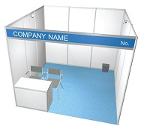  標準版攤位B 520美元 / 平方米  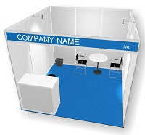 | 標準版攤位A：9平方米x 500美元 = 4,500美元*  - 白圍板及藍色地毯  - 招牌板連參展公司名稱及展台號  - 1個鎖櫃  - 2支射燈 (23瓦)  - 2張皮椅子  - 1個垃圾桶  標準版攤位B：9平方米x 520美元 = 4,680美元*  - 白圍板及藍色地毯  - 招牌板連參展公司名稱及展台號  - 1個詢問桌連鎖櫃(1000毫米高)及1張高椅  - 2支射燈 (23瓦)  - 2張皮椅子  - 1張圓桌  - 1個500瓦插座  - 1個垃圾桶  *攤位附加費：  兩邊開+5%;三邊開+7.5%;四邊開+10%
升級標準版攤位 570美元 / 平方米  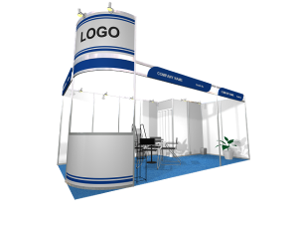  ^地毯顏色選擇: 藍色/橙色/綠色/紅色/黃色 | 最少18平方米 x 570美元= 10,260美元（兩邊開）  每加開一邊 + 2.5% 攤位附加費  - 白圍板及地毯^  - 招牌板連參展公司名稱及展台號  - 1個特別配置展台及詢問櫃位  - 2個公司名稱及一個商標  - 1個2米x 1米儲物室連有鎖折門  - 1張圓桌及1個雜誌架  - 4張皮椅及1張高椅  - 2個垃圾桶  - 1盆盆栽  - 6支長臂射燈 (23瓦)  - 2支射燈 (23瓦)  - 一個插座(500瓦)
除了以上的設備，標準版攤位A / B或升級版攤位每增加3 平方米還提供：
- 額外1支射燈 (23瓦)
  - 額外1張皮椅
有關我司提供的服務、廣告及贊助機會，請登入大會網站www.itehk.com或直接與我們聯繫。
主辦機構  匯眾展覽服務有限公司 | 地址:  香港北角英皇道341號恆生北角大廈23樓2301-4室  電話: (852) 3155 0600  電郵: travel@tkshk.com

